Univerzitet u Nišu,
Elektronski fakultet



Seminarski rad II

Tema: Uticaj kvaliteta i predobrade tekstualnih opisa proizvoda
na performanse modela za klasifikaciju e-commerce proizvoda
Predmet: Prikupljanje i preobrada podataka za mašinsko učenje
Studijski program: Veštačka inteligencija i mašinsko učenje

Mentor: Prof dr Aleksandar Stanimirović Student: Anđela Mia Dončov 2452

Sadržaj
1. Uvod 4
1.1. Problem klasifikacije e-commerce proizvoda 4
1.2. Skup podataka i cilj praktičnog dela 4
1.3. Metodologija i struktura rada 5
2. Učitavanje i osnovna analiza kvaliteta skupa podataka 6
2.1. Struktura skupa i osnovna svojstva 6
2.2. Nedostajuće vrednosti i duplikati 6
2.3. Raspodela klasa i konzistentnost oznaka 6
2.4. Uklanjanje duplikata i finalni skup za modelovanje 7
3. Analiza kvaliteta tekstualnih podataka 8
3.1. Dužina tekstualnih opisa proizvoda 8
3.2. Veličina vokabulara i Zipfov zakon 9
3.3. Leksička raznovrsnost (Lexical Diversity) 11
3.4. Analiza šuma u tekstu 12
4. Tehnike predobrade teksta 14
4.1. Normalizacija teksta 14
4.2. Tokenizacija (word, subword, sentence) 14
4.3. Uklanjanje stop-reči i filtriranje tokena 14
4.4. Stemming i lematizacija 15
4.5. Objedinjeni pipeline i uticaj na vokabular i dužinu 16
4.6. Data augmentation tekstualnih podataka 17
5. Reprezentacija teksta 18
5.1. Podela na trening i test skup 18
5.2. Bag-of-Words 18
5.3. TF-IDF 19
5.4. Word2Vec 20
5.5. FastText 20
5.6. Sentence Transformers (BERT-like) 21
6. Klasifikacija i evaluacija 23
6.1. Baseline model 23
6.2. Klasični ML modeli na TF-IDF reprezentaciji 23
6.3. Poređenje reprezentacija nad najboljim modelom 24
6.4. Uticaj varijanti predobrade na performanse 25
6.5. Uticaj augmentacije na performanse 26
6.6. Deep Learning modeli: CNN i LSTM 27
6.7. Finalna tabela i analiza rezultata 27
7. Kritička analiza i preporuke 29
7.1. Kontekstualna interpretacija kvaliteta podataka 29
7.2. Kritička analiza reprezentacija 29
7.3. Kritička analiza modela i predobrade 30
7.4. Preporuke za razvoj sistema 30
8. Zaključak 31
Literatura 32

1. Uvod

1.1. Problem klasifikacije e-commerce proizvoda
Automatska kategorizacija proizvoda predstavlja jedan od centralnih zadataka u savremenim sistemima elektronske trgovine. Sa rastom broja proizvoda na onlajn platformama, ručno razvrstavanje u kategorije postaje neodrživo, pa se kategorizacija sve češće rešava metodama mašinskog učenja zasnovanim na tekstualnim opisima proizvoda. Tačno svrstavanje proizvoda u odgovarajuću kategoriju direktno utiče na kvalitet pretrage, preporuka, filtriranja i celokupnog korisničkog iskustva.
Sa stanovišta obrade prirodnog jezika (eng. Natural Language Processing, NLP), klasifikacija proizvoda na osnovu opisa predstavlja zadatak višeklasne klasifikacije teksta. Cilj je konstruisati model koji na osnovu nestrukturiranog tekstualnog opisa pouzdano predviđa kategoriju kojoj proizvod pripada. Iako se na prvi pogled radi o standardnom zadatku mašinskog učenja, specifičnost leži u prirodi podataka: tekstualni opisi su nestrukturirani, visoko dimenzionalni i opterećeni različitim oblicima šuma, kao što su brojevi, dimenzije, šifre modela, alfanumeričke oznake i specijalni karakteri.
Za razliku od strukturiranih numeričkih podataka, tekstualni opisi zahtevaju kompleksan proces transformacije pre nego što postanu pogodni za primenu algoritama mašinskog učenja. Upravo ta transformacija tj. predobrada i reprezentacija teksta, kao i kvalitet ulaznih podataka, presudno utiču na performanse modela. Zbog toga se problem klasifikacije e-commerce proizvoda ne može posmatrati isključivo kroz izbor klasifikacionog algoritma, već zahteva sistematsku analizu kvaliteta podataka i tehnika njihove predobrade.

1.2. Skup podataka i cilj praktičnog dela
Praktični deo rada predstavlja empirijsku proveru teorijskih koncepata razmatranih u prvom delu seminarskog rada. Analiza je sprovedena nad skupom podataka Ecommerce Text Classification, javno dostupnim na platformi Kaggle. Skup sadrži tekstualne opise proizvoda i njihove pripadajuće kategorije, pri čemu svaki primer pripada jednoj od četiri kategorije: Household, Books, Clothing & Accessories i Electronics.
Cilj praktičnog dela jeste da se kvantifikuje uticaj kvaliteta tekstualnih podataka i različitih tehnika predobrade na performanse klasifikacionih modela. Posebna pažnja posvećena je analizi karakteristika teksta (dužina opisa, veličina vokabulara, leksička raznovrsnost, prisustvo šuma), kao i njihovom uticaju na numeričku reprezentaciju i sposobnost modela da generalizuju. Pored toga, sistematski se porede različite reprezentacije teksta (Bag-of-Words, TF-IDF, Word2Vec, FastText i BERT-like Sentence Transformers) i različite klase modela (klasični linearni modeli, modeli zasnovani na stablima i neuronske mreže).
Centralna metodološka postavka rada jeste da se različite varijante predobrade i reprezentacije ne biraju unapred na osnovu pretpostavki, već da se empirijski porede kroz modele. Ovo je naročito važno u e-commerce domenu, gde elementi koji se u opštem NLP kontekstu smatraju šumom (brojevi, dimenzije, oznake modela) mogu nositi korisnu diskriminativnu informaciju za razlikovanje kategorija.

1.3. Metodologija i struktura rada
Rad prati logičan tok empirijske analize. Nakon učitavanja i osnovne provere kvaliteta skupa podataka (poglavlje 2), sprovodi se detaljna analiza karakteristika teksta (poglavlje 3). Zatim se primenjuju i porede različite tehnike predobrade (poglavlje 4), nakon čega se tekst transformiše u različite numeričke reprezentacije (poglavlje 5). U poglavlju 6 sprovodi se klasifikacija i evaluacija modela, pri čemu se sistematski ispituje uticaj reprezentacije, varijante predobrade i augmentacije, kao i poređenje klasičnih i neuronskih modela. Poglavlje 7 donosi kritičku analizu i preporuke, a poglavlje 8 zaključak.
Sve eksperimente prati nekoliko ključnih metodoloških principa: stratifikovana podela podataka radi očuvanja raspodele klasa, fitovanje (obučavanje) svih vektorizatora i modela isključivo nad trening skupom radi sprečavanja curenja podataka (eng. data leakage), korišćenje istih trening i test primera za sve varijante radi fer poređenja, kao i evaluacija pomoću macro F1 metrike koja ravnopravno tretira sve kategorije bez obzira na njihovu zastupljenost.

2. Učitavanje i osnovna analiza kvaliteta skupa podataka
Pre detaljne analize teksta i modelovanja, sprovodi se početna procena kvaliteta skupa podataka. Cilj je utvrditi osnovna svojstva skupa: broj instanci, broj klasa, prisustvo nedostajućih vrednosti, duplikata i konfliktnih oznaka. Ovi faktori direktno utiču na pouzdanost kasnijih eksperimenata.

2.1. Struktura skupa i osnovna svojstva
Skup podataka učitan je iz CSV fajla koji nema eksplicitno definisane nazive kolona, pa su pri učitavanju ručno zadati nazivi category (kategorija proizvoda, ciljna promenljiva) i description (tekstualni opis proizvoda, ulazni nestrukturirani podatak). Originalni skup sadrži 50.425 redova i dve kolone, sa četiri jedinstvene kategorije proizvoda.

2.2. Nedostajuće vrednosti i duplikati
Početna provera pokazuje da nedostajuće vrednosti nisu značajan problem. Postoji samo jedan red bez tekstualnog opisa, koji je uklonjen, čime skup prelazi na 50.424 primera. Međutim, uočeno je 22.622 duplirana tekstualna opisa, što predstavlja ozbiljan problem kvaliteta podataka.
Duplikati su posebno značajni u zadacima klasifikacije teksta jer mogu dovesti do nerealno visokih rezultata ukoliko se isti opis pojavi i u trening i u test skupu, čime nastaje curenje informacija. Zbog toga se za potrebe modelovanja koristi verzija skupa bez dupliranih opisa.
Stavka | Vrednost
Broj redova u originalnom skupu | 50.425
Broj kolona | 2
Broj nedostajućih kategorija | 0
Broj nedostajućih opisa | 1
Broj potpuno dupliranih redova | 22.622
Broj dupliranih tekstualnih opisa | 22.622
Broj jedinstvenih kategorija | 4
Tabela 1. Osnovna svojstva originalnog skupa podataka.

2.3. Raspodela klasa i konzistentnost oznaka
Raspodela klasa važna je jer neuravnoteženost može uticati na obučavanje modela i interpretaciju metrika. U originalnom skupu najzastupljenija je kategorija Household (38,30%), dok je najmanje zastupljena Clothing & Accessories (17,19%). Skup nije potpuno balansiran, ali nijedna klasa nije ekstremno retka.
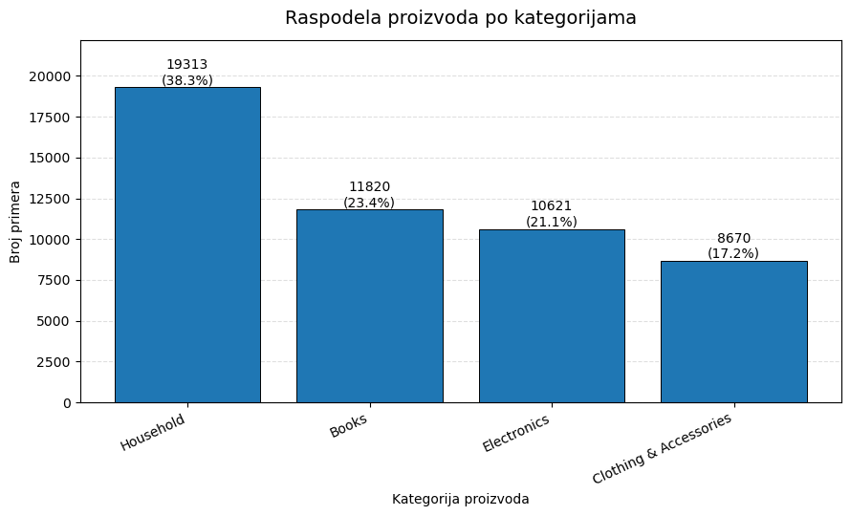
Slika 1. Raspodela kategorija proizvoda pre uklanjanja duplikata.
Dodatno je provereno da li se isti tekstualni opis pojavljuje u više različitih kategorija. Takvi slučajevi ukazivali bi na nekonzistentne (konfliktne) oznake klasa. Utvrđeno je da nema nijednog opisa povezanog sa više kategorija, što znači da skup ne sadrži konfliktne oznake i da je sa tog stanovišta konzistentan.

2.4. Uklanjanje duplikata i finalni skup za modelovanje
Pošto je broj dupliranih opisa veliki, formira se verzija skupa bez duplikata. Nakon uklanjanja, skup sadrži 27.802 jedinstvena primera. Iako je eliminisano 44,86% redova, preostali broj instanci je više nego dovoljan za pouzdano treniranje i evaluaciju. Uklanjanje duplikata poboljšava kvalitet podataka jer smanjuje pristrasnost usled ponavljanja identičnih primera i sprečava curenje informacija između trening i test skupa.
Analiza raspodele klasa nakon uklanjanja duplikata pokazuje da je zadržana relativno uravnotežena zastupljenost svih kategorija. Household ostaje najbrojnija, dok nijedna klasa nije zanemarljivo retka. Ovaj skup bez duplikata predstavlja osnovu za svu dalju analizu i modelovanje.
Kategorija | Pre uklanjanja | Nakon uklanjanja | Uklonjeno | Udeo nakon (%)
Household | 19.313 | 10.564 | 8.749 | 38,00
Books | 11.820 | 6.256 | 5.564 | 22,50
Clothing & Accessories | 8.670 | 5.674 | 2.996 | 20,41
Electronics | 10.621 | 5.308 | 5.313 | 19,09
Tabela 2. Raspodela kategorija pre i posle uklanjanja dupliranih opisa.

3. Analiza kvaliteta tekstualnih podataka
U ovom poglavlju analiziraju se karakteristike tekstualnih opisa koje su relevantne za kvalitet podataka i kasnije modelovanje: dužina opisa, veličina vokabulara, leksička raznovrsnost i prisustvo šuma. Analiza se sprovodi nad skupom od 27.802 jedinstvena primera. Cilj nije samo opis podataka, već razumevanje kako ove karakteristike utiču na dimenzionalnost reprezentacije i sposobnost generalizacije modela.

3.1. Dužina tekstualnih opisa proizvoda
Dužina dokumenta je važna karakteristika jer utiče na količinu dostupnih informacija, veličinu reprezentacije i ograničenja modela (naročito transformer arhitektura sa fiksnom maksimalnom dužinom ulaza). Posmatrani su broj karaktera, broj reči, približan broj rečenica i prosečna dužina reči po opisu.
Opisne statistike pokazuju izrazito asimetričnu raspodelu. Prosečan opis ima oko 116 reči, dok je medijana 78 reči. Razlika između proseka i medijane ukazuje na prisustvo manjeg broja veoma dugih opisa koji povećavaju prosek. Maksimalna dužina od 8.485 reči pokazuje da postoje ekstremno dugi tekstovi, što je važno jer takvi primeri mogu uticati na BoW/TF-IDF reprezentaciju i na modele sa ograničenom dužinom ulaza.
Mera | Prosek | Medijana | Min | Maks | Std
Broj karaktera | 699,99 | 473 | 4 | 50.403 | 1.023,02
Broj reči | 115,57 | 78 | 1 | 8.485 | 171,35
Broj rečenica | 6,72 | 4 | 1 | 519 | 10,30
Prosečna dužina reči | 4,95 | 4,88 | 1,29 | 15,00 | 0,67
Tabela 3. Opisne statistike dužine opisa (27.802 primera).
Analiza po kategorijama pokazuje da dužina opisa zavisi od tipa proizvoda. Najveću medijanu broja reči ima Electronics (102), što je očekivano jer opisi elektronike sadrže tehničke specifikacije, kompatibilnost i dimenzije. Clothing & Accessories ima najkraće opise (medijana 59), dok Books sadrži najizraženije ekstremno duge primere (max 8.485 reči), verovatno zbog uključivanja opisa sadržaja, recenzija i informacija o autorima.
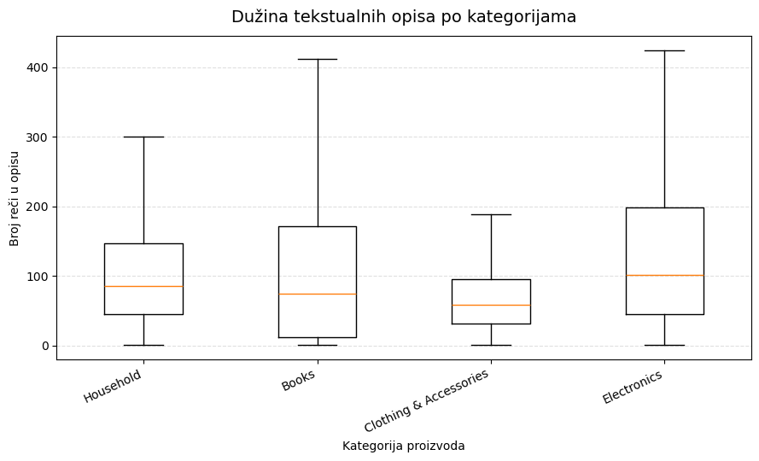
Slika 2. Raspodela dužine opisa po kategorijama.
Boxplot potvrđuje razlike među kategorijama: Electronics ima najvišu medijanu, a Clothing & Accessories najkompaktnije opise. U skupu postoji 795 veoma kratkih opisa sa 5 ili manje reči. Takvi opisi često predstavljaju samo naziv proizvoda i mogu sadržati nedovoljno informacija za pouzdanu klasifikaciju. Vrednost 99. percentila iznosi 619 reči, što znači da samo oko 1% primera ima duže opise.

3.2. Veličina vokabulara i Zipfov zakon
Veličina vokabulara predstavlja broj jedinstvenih tokena u korpusu. To je važan aspekt kvaliteta jer veliki vokabular povećava dimenzionalnost reprezentacije, naročito kod BoW i TF-IDF pristupa. Kod e-commerce opisa vokabular je dodatno proširen nazivima brendova, oznakama modela, dimenzijama, brojevima i različitim zapisima istih pojmova. Zato se veličina vokabulara poredi pre i posle nekoliko oblika normalizacije.
Varijanta | Ukupno tokena | Vokabular | Retki (freq=1) | Udeo retkih (%)
case_sensitive | 3.213.073 | 104.991 | 45.182 | 43,03
lowercase | 3.213.073 | 79.034 | 34.072 | 43,11
alpha_only | 3.058.378 | 64.093 | 24.956 | 38,94
without_stopwords | 1.929.957 | 63.784 | 24.952 | 39,12
Tabela 4. Uticaj jednostavne normalizacije na veličinu vokabulara.
Normalizacija značajno utiče na veličinu vokabulara. Prevođenje u mala slova smanjuje vokabular sa 104.991 na 79.034 tokena (oko 25%), što pokazuje koliko različita upotreba velikih i malih slova veštački povećava dimenzionalnost. Uklanjanje nealfabetskih tokena dodatno smanjuje vokabular na 64.093 tokena, jer se uklanjaju brojevi, dimenzije i alfanumeričke oznake. Zanimljivo je da uklanjanje stop-reči drastično smanjuje ukupan broj tokena (sa 3,06 na 1,93 miliona), ali veoma malo menja veličinu vokabulara, što znači da stop-reči imaju veliku učestalost, ali čine mali deo jedinstvenih tokena.
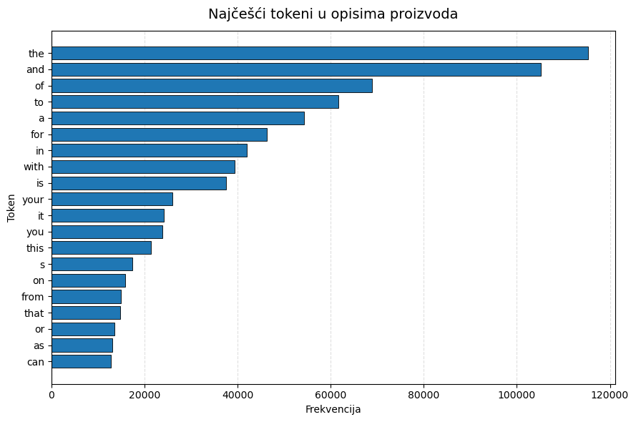
Slika 3. Najčešći tokeni u lowercase varijanti — dominiraju stop-reči (the, and, of, to, a).
U lowercase vokabularu 34.072 tokena (43,11%) pojavljuje se samo jednom, što potvrđuje izražen long-tail efekat. Među retkim tokenima nalaze se šifre proizvoda, dimenzije, brendovi, alfanumeričke oznake i pravopisne greške (npr. sao297, sanfsw4951, 23x35, 30x45cm). Ovi tokeni mogu biti korisni ako su vezani za određenu kategoriju, ali istovremeno povećavaju dimenzionalnost i otežavaju generalizaciju.
Veličina vokabulara razlikuje se po kategorijama: najveći vokabular ima Books (39.981 token), iako nema najveći broj dokumenata. Ovo ukazuje na veću leksičku raznovrsnost opisa knjiga (naslovi, imena autora, recenzije). Electronics takođe ima veliki vokabular (29.032) zbog tehničkih oznaka, dok Clothing & Accessories ima najmanji (14.603), u skladu sa kraćim opisima.
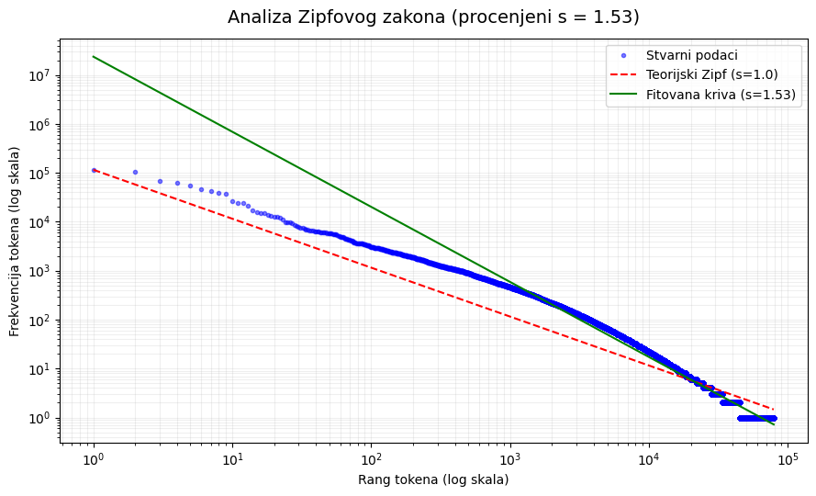
Slika 4. Analiza Zipfovog zakona: stvarna raspodela frekvencija i fitovana kriva (s = 1,53).
Raspodela frekvencija tokena prati Zipfov zakon, prema kojem je frekvencija reči obrnuto proporcionalna njenom rangu. Procenjeni Zipfov eksponent iznosi s ≈ 1,53, što je više od teorijske vrednosti s = 1,0. Odstupanje se može objasniti domenskom prirodom e-commerce tekstova: česti specifični nazivi, brendovi, šifre modela i dimenzije čine da frekvencije brže opadaju, a rep raspodele je izraženiji. To je u skladu sa nalazom da 43,11% vokabulara čine tokeni koji se pojavljuju samo jednom.

3.3. Leksička raznovrsnost (Lexical Diversity)
Leksička raznovrsnost meri bogatstvo vokabulara. Najjednostavnija mera je Type-Token Ratio (TTR):
TTR = broj jedinstvenih tokena / ukupan broj tokena
TTR zavisi od dužine teksta: kratki tekstovi često imaju visoke vrednosti, dok duži prirodno pokazuju više ponavljanja i niži TTR. Zbog toga su posebno analizirani svi opisi i opisi sa najmanje 10 reči. Za sve opise prosečna leksička raznovrsnost iznosi 0,737 (medijana 0,726), dok je nakon izdvajanja opisa sa najmanje 10 reči prosek 0,718 (medijana 0,714).
Maksimalna vrednost 1,0 javlja se kod 3.010 opisa (10,83%). To su gotovo isključivo veoma kratki opisi (npr. jednorеčni naslovi knjiga poput Microeconomics ili Siddhartha) kod kojih se nijedan token ne ponavlja. Ovo jasno pokazuje ograničenje TTR mere: visoka raznovrsnost ne znači nužno informativan opis.
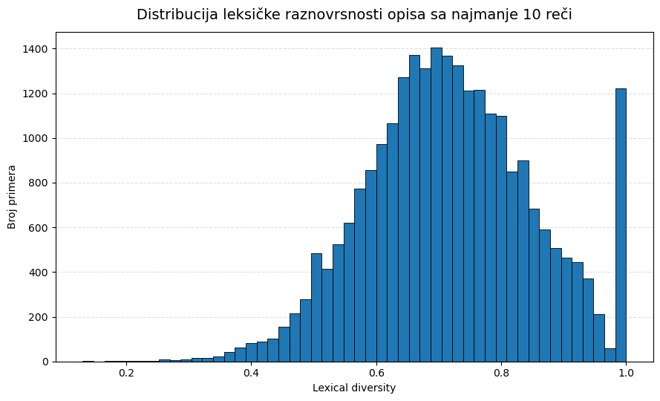
Slika 5. Distribucija leksičke raznovrsnosti za opise sa najmanje 10 reči.
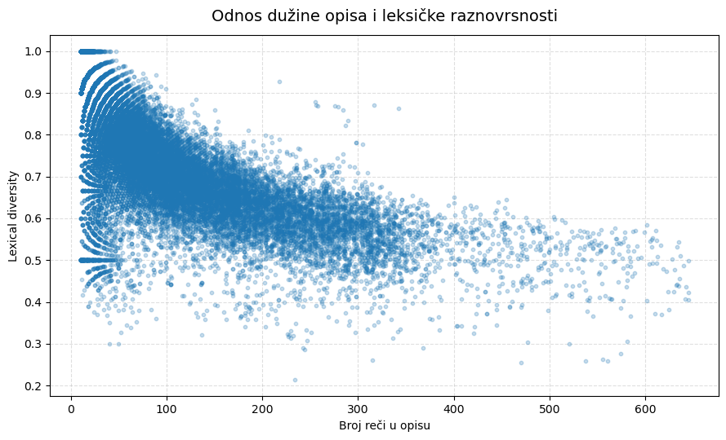
Slika 6. Odnos dužine opisa i leksičke raznovrsnosti (negativna korelacija).
Scatter plot pokazuje negativan odnos između dužine opisa i leksičke raznovrsnosti. Korelacija iznosi −0,500, što potvrđuje umeren negativan odnos: duži opisi u proseku imaju nižu TTR vrednost jer se tokeni češće ponavljaju. Ovaj rezultat dodatno potvrđuje da leksičku raznovrsnost treba tumačiti u odnosu na dužinu dokumenta.
Poređenje po kategorijama (opisi ≥ 10 reči) pokazuje da Clothing & Accessories ima najvišu medijanu (0,759), ali istovremeno i najkraće opise, pa visoku vrednost treba tumačiti oprezno. Electronics ima najnižu raznovrsnost (0,692), verovatno zbog ponavljanja tehničkih izraza i standardnih formulacija. Na nivou celog korpusa, leksička raznovrsnost je znatno niža (0,0246), pri čemu Books ima najveću korpusnu raznovrsnost (0,0444), a Household najnižu (0,0295).

3.4. Analiza šuma u tekstu
Šum u e-commerce tekstovima ne javlja se dominantno u obliku neformalnog jezika, već kroz brojeve, dimenzije, šifre modela, alfanumeričke oznake, specijalne karaktere, HTML elemente, URL-ove i non-ASCII karaktere. Ključno je da se ovi elementi ne posmatraju automatski kao nešto što treba ukloniti: u e-commerce domenu oznake modela, dimenzije i tehničke specifikacije mogu biti informativni šum, odnosno elementi koji formalno narušavaju regularnost teksta, ali doprinose razlikovanju kategorija.
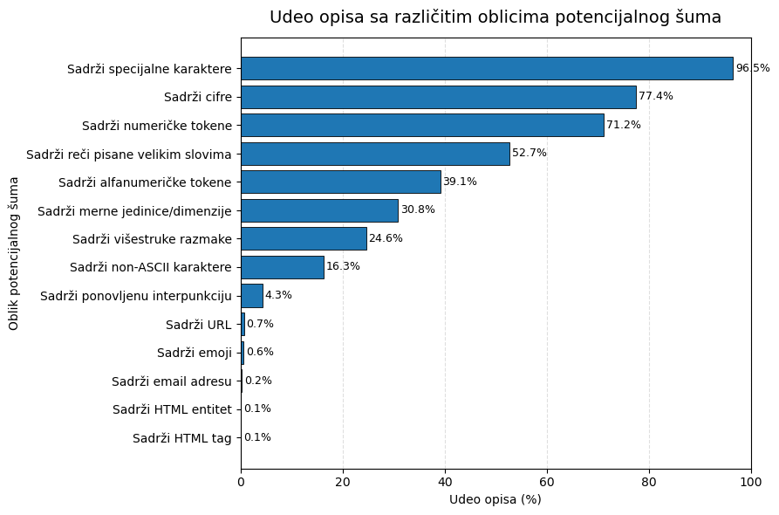
Slika 7. Učestalost različitih indikatora šuma (udeo opisa koji ih sadrže).
Najčešći oblici potencijalnog šuma su specijalni karakteri (96,49% opisa), cifre (77,39%) i numerički tokeni (71,17%). To ukazuje da veliki deo proizvoda sadrži dimenzije, količine, veličine ili brojeve modela. Alfanumerički tokeni javljaju se u 39,13% opisa, a merne jedinice/dimenzije u 30,81%. Nasuprot tome, URL-ovi (0,70%), emotikoni (0,64%), email adrese (0,21%) i HTML tagovi/entiteti (0,10%) javljaju se veoma retko i ne predstavljaju dominantan problem, ali se uglavnom mogu ukloniti tokom predobrade jer nisu korisni za klasifikaciju.
Analiza po kategorijama pokazuje da su oblici šuma jasno povezani sa tipom proizvoda. Electronics ima najveći udeo opisa sa ciframa (95,05%), alfanumeričkim tokenima (78,18%), mernim jedinicama (60,74%) i rečima velikim slovima (82,80%), što je očekivano za tehničke proizvode sa oznakama modela i specifikacijama. Books ima relativno visok udeo non-ASCII karaktera (22,09%), verovatno zbog imena autora i stranih izraza. Analiza korelacija pokazuje da je special_char_count snažno povezan sa dužinom opisa, a digit_count visoko koreliše sa numeric_token_count i alphanumeric_token_count.
Pregled konkretnih primera potvrđuje dvojaku prirodu šuma: alfanumerički tokeni (npr. SAO297) i dimenzije (npr. 8.7x8.7 inch) često nose domenski korisnu informaciju o modelu ili veličini proizvoda, dok HTML tagovi (</span>) i URL-ovi predstavljaju elemente koje je korisno ukloniti. Vidljivi non-ASCII karakteri (npr. simbol ©) zahtevaju pažljiviju Unicode normalizaciju. Ovaj nalaz je ključan jer opravdava metodološki pristup u kome se različite varijante predobrade porede kroz modele umesto da se agresivno čišćenje unapred pretpostavi kao najbolje.

4. Tehnike predobrade teksta
Nakon analize kvaliteta teksta, primenjuju se tehnike predobrade koje nestrukturirani tekst transformišu u oblik pogodan za reprezentaciju i modelovanje. Cilj nije samo uklanjanje šuma, već i ispitivanje kako različite odluke u predobradi menjaju strukturu teksta, veličinu vokabulara i dostupne informacije. Kod e-commerce opisa posebno je važno pažljivo tretirati brojeve, dimenzije, šifre modela i alfanumeričke oznake, jer oni mogu biti i šum i korisna informacija.
U radu se formira šest varijanti teksta koje predstavljaju rastuće nivoe predobrade, od sirovog teksta do normalizovanog. Ove varijante kasnije se sistematski porede kroz modele, čime se proverava da li agresivnija predobrada zaista vodi boljim performansama.

4.1. Normalizacija teksta
Prvi korak je osnovna normalizacija (varijanta text_normalized, interno označena kao basic_clean). Ona uklanja HTML tagove, URL i email adrese, primenjuje Unicode normalizaciju, prevodi tekst u mala slova i uklanja višestruke razmake. Pritom se zadržavaju brojevi, dimenzije, interpunkcija i oznake proizvoda, jer ti elementi u e-commerce domenu mogu biti korisni za klasifikaciju. Najuočljiviji efekat je prevođenje u mala slova, dok struktura i sadržaj opisa ostaju očuvani.

4.2. Tokenizacija (word, subword, sentence)
Tokenizacija deli tekst na manje jedinice (tokene) i direktno određuje vokabular, dimenzionalnost reprezentacije i sposobnost obrade nepoznatih reči. U klasičnim pristupima (BoW, TF-IDF) koristi se word-level tokenizacija, dok savremeni BERT-like modeli koriste subword tokenizaciju koja bolje obrađuje retke reči, složenice, greške u pisanju i domenski specifične tokene.
Word tokenizacija dimenziju 8.7x8.7 inch deli na tokene 8, 7, x, 8, 7, inch, čime se povećava broj kratkih numeričkih tokena. Da bi se ilustrovao princip subword tokenizacije, primenjena je pojednostavljena simulacija na tokenima karakterističnim za e-commerce (npr. specifications - [spec, ##ific, ##atio, ##ns]). Ova simulacija povećava prosečan broj tokena po opisu sa 115,5 na 156,2 (+35,2%), jer se duži i složeniji tokeni razlažu na više delova. Kod pravih BERT-like modela subword segmentacija se ne radi ručno, već pomoću naučenog tokenizatora, ali primer pokazuje zašto transformer modeli mogu bolje da obrade retke i domenski specifične tokene.
Sentence tokenizacija segmentira tekst na rečenice i koristi se kao pomoćni korak (npr. za procenu broja rečenica), ali se u ovom zadatku klasifikacija sprovodi nad celim opisom proizvoda, pa sentence-level tokeni nisu direktna osnova karakteristika.

4.3. Uklanjanje stop-reči i filtriranje tokena
Nakon normalizacije i tokenizacije formiraju se dve dodatne varijante: text_alpha, u kojoj se zadržavaju samo alfabetski tokeni (uklanjaju se cifre, numerički tokeni i alfanumeričke šifre), i text_no_stop, u kojoj se iz text_alpha dodatno uklanjaju stop-reči. Uklanjanje numeričkih i alfanumeričkih tokena smanjuje šum i dimenzionalnost, ali može ukloniti korisne informacije kao što su modeli i dimenzije. Uklanjanje stop-reči eliminiše veoma česte funkcijske reči male diskriminativne vrednosti.
Kao što pokazuje Tabela 4, stop-reči imaju veliku učestalost, ali čine mali deo jedinstvenih tokena, pa njihovo uklanjanje značajno smanjuje ukupan broj tokena (i prosečnu dužinu opisa), ali samo neznatno vokabular. Važno je napomenuti da kod TF-IDF reprezentacije visoko frekventne reči već dobijaju nisku težinu kroz IDF faktor, pa eksplicitno uklanjanje stop-reči nije uvek neophodno. Upravo zato se efekat ovih varijanti kasnije proverava kroz modele.

4.4. Stemming i lematizacija
Stemming i lematizacija svode različite oblike reči na zajednički oblik, smanjujući vokabular i povećavajući konzistentnost. Stemming (PorterStemmer) mehanički skraćuje reči po pravilima, često dajući negramatičke oblike (npr. beautiful - beauti, specifications - specif, accessories - accessori). Lematizacija (spaCy, uz POS informacije) svodi reč na osnovni oblik, dajući prirodnije i interpretabilnije rezultate (npr. batteries - battery, children - child, running - run, designed - design). Obe tehnike primenjuju se nad text_no_stop varijantom.
Originalni token | Stemming | Lematizacija
painting | paint | paint
paintings | paint | painting
beautiful | beauti | beautiful
specifications | specif | specification
accessories | accessori | accessory
children | children | child
batteries | batteri | battery
running | run | run
Tabela 5. Poređenje stemming-a i lematizacije na izabranim tokenima.
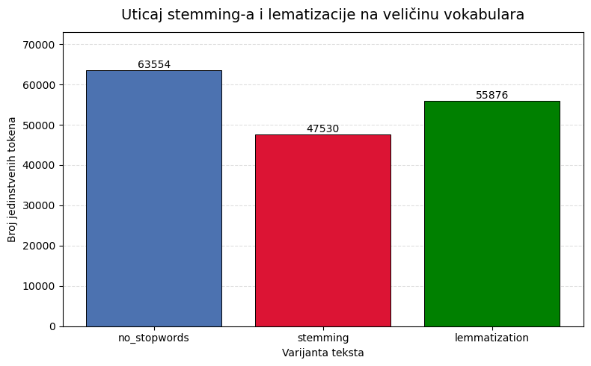
Slika 8. Smanjenje veličine vokabulara nakon stemming-a i lematizacije.
Stemming najviše smanjuje vokabular, sa 63.554 tokena (no_stopwords) na 47.530 (redukcija 25,2%), ali uz cenu slabije čitljivosti. Lematizacija smanjuje vokabular na 55.876 tokena (12,1%), zadržavajući gramatički prirodnije oblike. Stemming je dakle agresivniji jer spaja više različitih oblika reči, dok lematizacija zadržava više različitih, ali interpretabilnijih tokena. Koja je varijanta bolja za klasifikaciju, proverava se empirijski u poglavlju 6.

4.5. Objedinjeni pipeline i uticaj na vokabular i dužinu
Sve varijante objedinjene su u finalni skup (modeling_df) sa šest nivoa predobrade: text_raw, text_normalized, text_alpha, text_no_stop, text_stemmed i text_lemmatized. Posebno se prati kako se kroz faze menjaju veličina vokabulara, ukupan broj tokena, udeo retkih tokena i prosečna dužina opisa.
Varijanta | Vokabular | Redukcija vs raw (%) | Prosek reči/opis | Udeo retkih (%)
text_raw | 79.034 | 0,00 | 115,57 | 43,11
text_normalized | 78.876 | 0,20 | 115,51 | 43,09
text_alpha | 63.989 | 19,04 | 109,95 | 38,93
text_no_stop | 63.554 | 19,59 | 67,72 | 39,17
text_stemmed | 47.530 | 39,86 | 67,72 | 41,81
text_lemmatized | 55.876 | 29,30 | 67,73 | 41,62
Tabela 6. Uticaj faza predobrade na vokabular, dužinu i udeo retkih tokena.
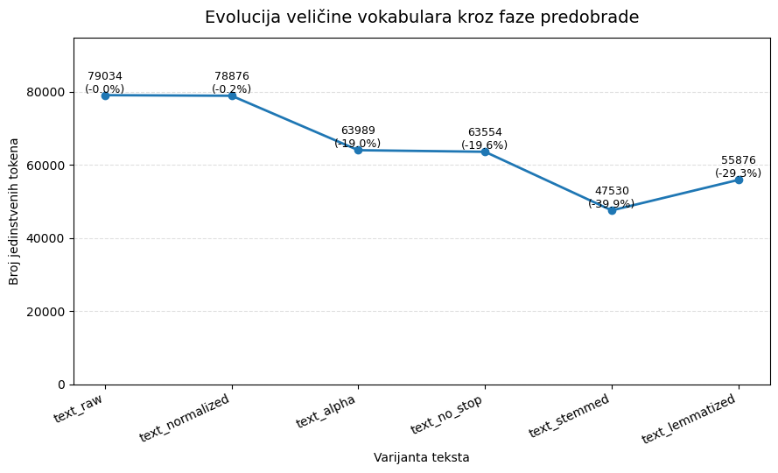
Slika 9. Postepena redukcija veličine vokabulara kroz faze predobrade.
Osnovna normalizacija gotovo ne menja vokabular (redukcija 0,20%). Značajniji pad nastaje kod text_alpha (19,04%), zbog uklanjanja numeričkih i alfanumeričkih tokena koji su u e-commerce opisima veoma česti. Uklanjanje stop-reči dodatno smanjuje vokabular samo neznatno, ali drastično smanjuje prosečnu dužinu opisa (sa 115,5 na 67,7 tokena). Najveću redukciju vokabulara daje stemming (39,86% u odnosu na sirovi tekst), dok lematizacija predstavlja blažu varijantu (29,30%). Pošto deo uklonjenih elemenata (brojevi, dimenzije, oznake modela) može nositi korisnu informaciju, u nastavku se porede sve varijante.

4.6. Data augmentation tekstualnih podataka
Data augmentation veštački proširuje skup kreiranjem izmenjenih verzija postojećih primera, najčešće radi balansiranja klasa i poboljšanja generalizacije. Kod e-commerce opisa augmentacija mora biti pažljiva: opisi sadrže brendove, šifre modela i dimenzije, pa agresivne izmene mogu promeniti značenje proizvoda. Zbog toga se koristi konzervativna zamena sinonimima (synonym replacement), uz spaCy POS tagove radi metodološki ozbiljnije zamene, ograničena na najviše 5 zamena po opisu i maksimalno 10% zamenjenih reči, pri čemu se ne menjaju domenski tokeni (merne jedinice, tehničke oznake).
Primeri pokazuju da metoda pravi blage varijacije (npr. technology - engineering, innovative - advanced), ali nije semantički savršena. Razlog za to jeste što se sinonimi dobijaju iz opšteg leksičkog resursa, pa neke zamene zvuče manje prirodno u e-commerce kontekstu (npr. jacket - cap, support - accompaniment). Tehnike poput random deletion i random swap nisu korišćene jer mogu ukloniti ključne informacije (dimenzije, materijal) ili narušiti redosled strukturiranih opisa.
Ključno metodološko pravilo jeste da se augmentacija primenjuje isključivo nad trening skupom, nakon podele, kako slične verzije istog opisa ne bi završile i u trening i u test skupu (curenje podataka). U poglavlju 6.5 augmentacija se koristi za dopunjavanje manjinskih klasa do broja primera najveće klase.

5. Reprezentacija teksta
Reprezentacija teksta je most između nestrukturiranog jezika i algoritama mašinskog učenja. Izbor reprezentacije utiče na dimenzionalnost prostora karakteristika, stabilnost modela i osetljivost na šum. U ovom poglavlju formiraju se i analiziraju sve reprezentacije koje se kasnije porede: BoW, TF-IDF, Word2Vec, FastText i Sentence Transformers.

5.1. Podela na trening i test skup
Pre formiranja reprezentacija, podaci se dele na trening (80%) i test (20%) skup. Podela se vrši samo jednom i koristi za sve tekstualne varijante, kako bi rezultati bili međusobno uporedivi. Korišćena je stratifikovana podela, koja čuva raspodelu kategorija u oba skupa. Trening skup sadrži 22.241, a test skup 5.561 primer. Stratifikacija je očuvala udele klasa (npr. Household 38,00% u oba skupa), a provera potvrđuje da nema preklapanja indeksa između skupova.

5.2. Bag-of-Words
Bag-of-Words predstavlja dokument kao vektor frekvencija tokena, zanemarujući redosled reči. Za demonstraciju se koristi varijanta text_no_stop i CountVectorizer sa parametrima max_features=20000 i min_df=2. Vektorizator se fituje samo nad trening skupom, dok se test skup samo transformiše naučenim vokabularom.
BoW trening matrica ima dimenzije 22.241x20.000, a test matrica 5.561x20.000. Matrica je izrazito retka: samo 0,2356% elemenata u trening matrici ima nenultu vrednost, što znači da svaki opis koristi veoma mali deo ukupnog vokabulara. Zbog toga se reprezentacija čuva kao sparse matrica.
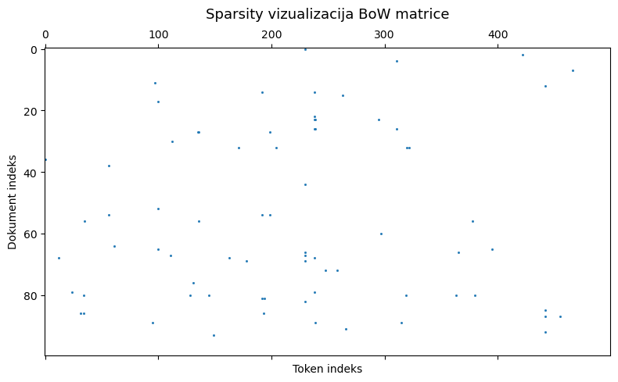
Slika 10. Vizuelizacija retkosti (sparsity) BoW matrice, većina elemenata je nula.
Najčešći BoW tokeni su opšti e-commerce termini (size, set, use, quality, product, design, color, home), ali se javljaju i kategorijski specifični tokeni (book, author za knjige; cotton, women za odeću; power za elektroniku). BoW je interpretabilan, ali meri samo prisustvo i učestalost tokena i ne uzima u obzir koliko je token specifičan za pojedinu kategoriju, niti čuva redosled reči.

5.3. TF-IDF
TF-IDF nadograđuje BoW ponderisanjem frekvencija. Term Frequency meri učestalost reči u dokumentu, a Inverse Document Frequency penalizuje reči koje se javljaju u mnogo dokumenata:
$TF-IDF \left(w,d\right)=TF\left(w,d\right)∙IDF\left(w\right)$, $IDF\left(w\right)= \log{(\frac{N}{df\left(w\right)}0)}$
Koristi se ista varijanta i isti parametri kao kod BoW (text_no_stop, max_features=20000, min_df=2), pa su dimenzije i gustina matrice identične (0,2356% / 0,2317%). Razlika je u vrednostima: BoW čuva broj pojavljivanja, dok TF-IDF čuva ponderisani značaj tokena. IDF komponenta implicitno marginalizuje stop-reči (the, is dobijaju nisku težinu), a pojačava specifične, diskriminativne termine.
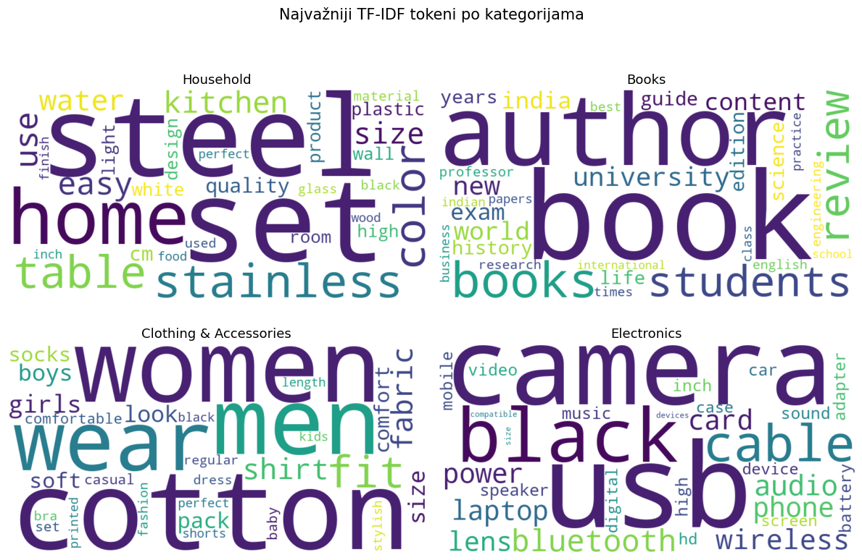
Slika 11. Najznačajniji TF-IDF tokeni po kategorijama (wordcloud prikaz).
TF-IDF uspešno izdvaja kategorijski karakteristične tokene. Po prosečnoj TF-IDF težini, za Books dominiraju book, author, students, review, university; za Clothing & Accessories cotton, women, men, wear, fit, shirt, fabric; za Electronics usb, camera, cable, bluetooth, audio, wireless, laptop, phone; a za Household steel, home, stainless, table, kitchen. Ovo nagoveštava da se kategorije veoma dobro razdvajaju pomoću karakterističnih tokena, što je ključno za kasnije rezultate.
Books | Clothing & Acc. | Electronics | Household
book | cotton | usb | steel
author | women | camera | home
books | men | cable | stainless
students | wear | bluetooth | table
review | fit | audio | kitchen
university | shirt | wireless | size
Tabela 7. Najznačajniji TF-IDF tokeni po kategorijama.

5.4. Word2Vec
Za razliku od retkih frekvencijskih matrica, Word2Vec uči guste vektore reči zasnovane na distribucionalnoj hipotezi (reči u sličnim kontekstima imaju slične vektore). Model je treniran nad trening skupom (text_no_stop), sa vector_size=100, min_count=2 i Skip-gram režimom (sg=1), pogodnim za učenje reprezentacija ređih i domenski specifičnih reči. Svaki opis predstavljen je prosečnim vektorom reči iz vokabulara (vokabular: 34.765 reči).
Najbliže reči pokazuju da je model naučio domenske odnose: steel - stainless (0,985), camera - dslr, camcorder, mirrorless, women - womens, girls, ladies, men, usb - port, pendrive. Kod nekih reči najbliži tokeni nisu opšti sinonimi, već brendovi ili termini koji se često javljaju u sličnim opisima, što je očekivano jer Word2Vec uči iz konteksta konkretnog skupa, a ne iz rečnika.
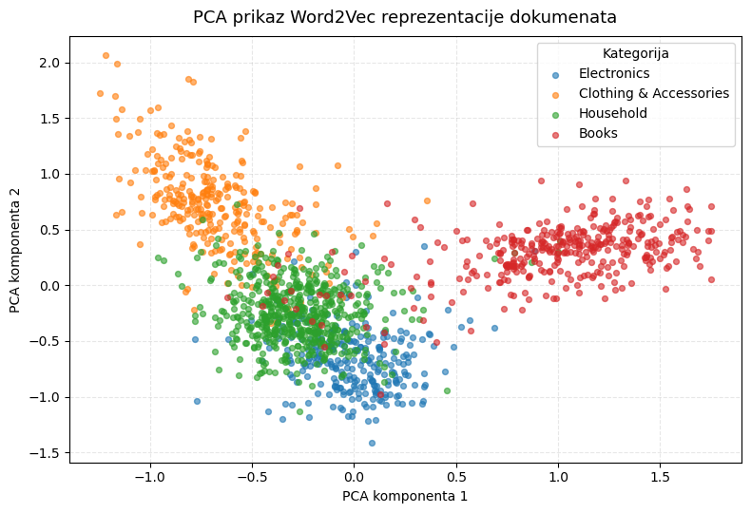
Slika 12. PCA projekcija Word2Vec dokument-vektora (prve dve komponente, 30,83% varijanse).
Nakon formiranja prosečnog vektora, svaki opis je gust vektor od 100 dimenzija (umesto 20.000 kod BoW/TF-IDF). Word2Vec vokabular pokriva 98,48% tokena u trening i 96,89% u test skupu, dok samo 3 trening dokumenta ostaju bez poznatih tokena. Glavno ograničenje je OOV problem tj. problem gde reči neviđene tokom treniranja nemaju vektor. PCA projekcija (objašnjava 30,83% varijanse) pokazuje da se Books relativno dobro izdvaja, dok se Household i Electronics delimično preklapaju.

5.5. FastText
FastText proširuje Word2Vec korišćenjem karakter n-grama, pa može da formira reprezentaciju i za reči koje nisu direktno viđene tokom treniranja. Treniran je sa istim parametrima (vector_size=100, min_count=2) i min_n=3, max_n=6 za subword n-grame. Ovo je naročito korisno u e-commerce domenu sa brendovima, složenim tokenima i greškama u pisanju.
Najbliže reči često su morfološki ili pravopisno slične (book - bookriot, booka, bookthe; steel - stainless (0,982), steelstainless; cotton - cottton, polycotton). To pokazuje da FastText snažno koristi subword informacije, ali najbliže reči nisu uvek čisti semantički sinonimi. Iako je udeo tokena direktno u vokabularu isti kao kod Word2Vec (98,48% / 96,89%), FastText može da formira vektor za 100% tokena u oba skupa, uključujući 7.600 OOV tokena u test skupu (npr. aaabattery, aachen). Ovo je njegova ključna prednost nad Word2Vec-om. PCA projekcija objašnjava 30,17% varijanse, sa sličnom strukturom kao kod Word2Vec.

5.6. Sentence Transformers (BERT-like)
Sentence Transformers predstavljaju savremeni pristup zasnovan na transformer arhitekturama, koji direktno formiraju gust vektor za ceo opis. Korišćen je model `all-MiniLM-L6-v2`, kompaktan, prethodno treniran BERT-like enkoder koji daje vektore od 384 dimenzije. Model se ne trenira dodatno nad skupom, već se koristi kao gotov enkoder, čime se dobija savremena reprezentacija bez skupog fine-tuning procesa. Koristi se varijanta text_normalized, jer transformer modeli bolje rade sa prirodnijim tekstom nego sa tekstom bez stop-reči.
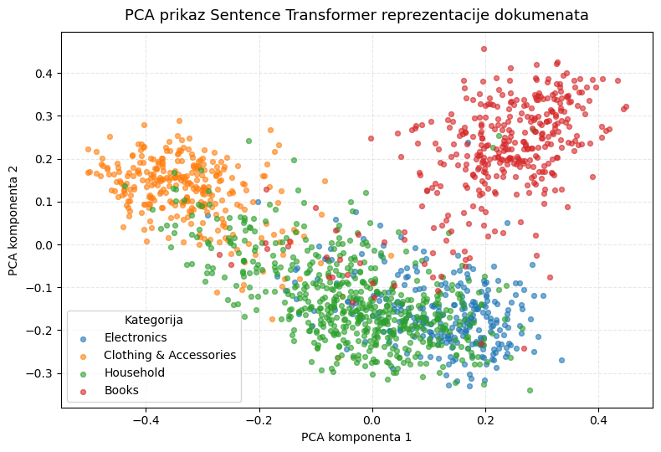
Slika 13. PCA projekcija Sentence Transformer embeddinga (384D - 2D, 9,37% varijanse).
Embedding vektori imaju jediničnu normu (normalize_embeddings=True), što je pogodno za kosinusnu sličnost. Primer pokazuje kvalitet semantičkog prostora: za opis MP3/MP4 plejera (Electronics), svih pet najbližih opisa pripada kategoriji Electronics i odnosi se na slične uređaje (kosinusna sličnost do 0,83). To pokazuje da embedding hvata širi sadržaj opisa, a ne samo pojedinačne tokene. Iako PCA projekcija objašnjava samo 9,37% varijanse, vidljivo je grupisanje kategorija gde se Books i Clothing & Accessories dobro izdvajaju.
Transformer modeli imaju ograničenje maksimalne dužine ulaza, gde je kod all-MiniLM-L6-v2 ograničenje 256 tokena. Ako je opis duži, model koristi samo početni deo, dok se ostatak skraćuje. Medijana dužine iznosi oko 106 transformer tokena, a treći kvartil oko 200, pa veliki deo opisa staje u limit. Ipak, oko 17,1% opisa (u trening i test skupu) prelazi 256 tokena.
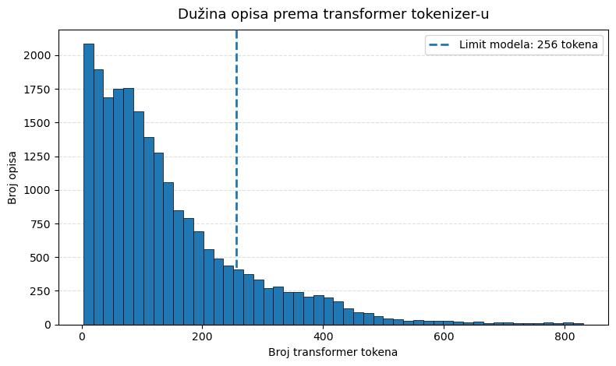
Slika 14. Raspodela dužine opisa u transformer tokenima u odnosu na limit od 256.
Kod tih dugih opisa deo informacija se gubi, što je važno ograničenje transformer reprezentacije, naročito u e-commerce domenu, gde opisi mogu sadržati dugačke specifikacije i liste karakteristika. Ova analiza pokazuje da kod BERT-like modela kvalitet reprezentacije ne zavisi samo od čišćenja teksta, već i od dužine dokumenta i ograničenja samog modela.

6. Klasifikacija i evaluacija
Nakon formiranja reprezentacija, sprovodi se evaluacija klasifikacionih modela. Cilj je proveriti kako različite reprezentacije i nivoi predobrade utiču na performanse klasifikacije e-commerce proizvoda. Kao metrike koriste se accuracy, macro F1 i weighted F1, pri čemu je macro F1 glavna metrika jer sve klase tretira ravnopravno, što je važno kod umerene neravnoteže kategorija.

6.1. Baseline model
Kao referentna tačka koristi se DummyClassifier sa strategijom most_frequent, koji uvek predviđa najzastupljeniju klasu (Household), ne koristeći informacije iz teksta. Ovaj model ostvaruje accuracy = 0,38 (što odgovara udelu klase Household), ali macro F1 = 0,1377, jer potpuno zanemaruje preostale tri klase. Ovaj rezultat ilustruje zašto tačnost nije dovoljna metrika i postavlja prag koji svi naredni modeli treba značajno da nadmaše.

6.2. Klasični ML modeli na TF-IDF reprezentaciji
Porede se klasični modeli nad TF-IDF reprezentacijom (text_no_stop): Multinomial Naive Bayes, Complement Naive Bayes, Logistic Regression, LinearSVC i Random Forest. Modeli LogisticRegression, LinearSVC i RandomForest koriste class_weight="balanced" radi tretiranja neravnoteže klasa. Svi se treniraju i evaluiraju nad istim skupovima.
Model | Accuracy | Macro F1 | Weighted F1 | Vreme (s)
LinearSVC | 0,9595 | 0,9594 | 0,9595 | 0,71
LogisticRegression | 0,9545 | 0,9545 | 0,9545 | 10,85
ComplementNB | 0,9408 | 0,9407 | 0,9407 | 0,09
MultinomialNB | 0,9387 | 0,9389 | 0,9386 | 0,06
RandomForest | 0,9306 | 0,9304 | 0,9304 | 13,87
Tabela 8. Performanse klasičnih modela nad TF-IDF reprezentacijom (text_no_stop).
Svi modeli značajno nadmašuju baseline. Najbolji je LinearSVC (macro F1 = 0,9594), uz vrlo kratko vreme treniranja (0,71 s). LogisticRegression daje sličan rezultat (0,9545), ali uz znatno duže treniranje (10,85 s). Naive Bayes modeli daju nešto slabije, ali i dalje veoma dobre rezultate. RandomForest ima najniži macro F1, što pokazuje da modeli zasnovani na stablima nisu najbolji izbor za visoko dimenzionalne sparse reprezentacije.
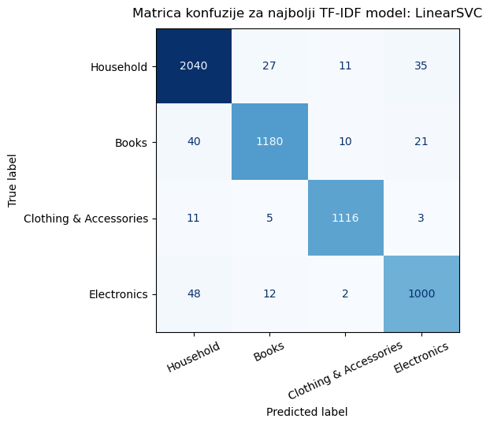
Slika 15. Matrica konfuzije najboljeg klasičnog modela (LinearSVC, TF-IDF).
Classification report pokazuje da LinearSVC dobro prepoznaje sve četiri kategorije: najbolji F1 ima Clothing & Accessories (0,98), dok su Household, Books i Electronics takođe vrlo dobro klasifikovani (0,94–0,96). Matrica konfuzije pokazuje da je broj grešaka mali, a najviše zabune javlja se između Electronics i Household, kao i između Books i Household. Zbog najboljeg rezultata i kratkog vremena treniranja, LinearSVC se bira kao osnovni model za naredna poređenja.

6.3. Poređenje reprezentacija nad najboljim modelom
Najbolji model LinearSVC koristi se za poređenje pet reprezentacija nad istim skupom. Za sparse reprezentacije (BoW, TF-IDF) model se trenira direktno, dok se kod gustih embedding reprezentacija (Word2Vec, FastText, Sentence Transformer) dodaje StandardScaler radi dovođenja dimenzija na uporedivu skalu.
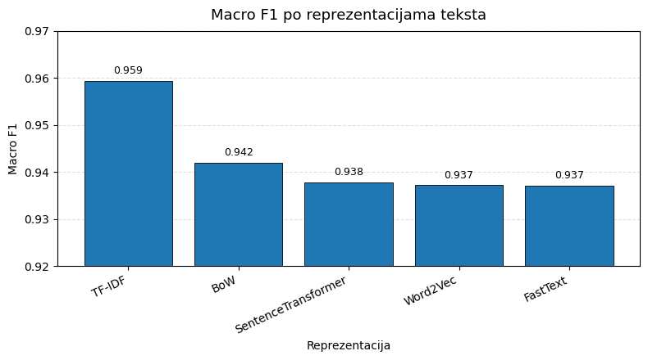
Slika 16. Poređenje reprezentacija teksta nad LinearSVC modelom.

Reprezentacija | Accuracy | Macro F1 | Weighted F1 | Vreme (s)
TF-IDF | 0,9595 | 0,9594 | 0,9595 | 0,69
BoW | 0,9426 | 0,9420 | 0,9426 | 20,88
SentenceTransformer | 0,9374 | 0,9378 | 0,9374 | 8,97
Word2Vec | 0,9376 | 0,9372 | 0,9375 | 1,34
FastText | 0,9378 | 0,9371 | 0,9377 | 1,43
Tabela 9. Poređenje reprezentacija nad LinearSVC modelom.
Najbolji rezultat daje TF-IDF (macro F1 = 0,9594), a zatim BoW (0,9420, ali uz znatno duže treniranje). Embedding reprezentacije (SentenceTransformer, Word2Vec, FastText) daju vrlo slične, ali nešto slabije rezultate ( ≈ 0,937). To pokazuje da guste embedding reprezentacije uspešno hvataju deo semantičke strukture, ali za ovaj konkretan zadatak, gde se kategorije veoma dobro razdvajaju pomoću karakterističnih tokena, klasična sparse TF-IDF reprezentacija bolje odgovara linearnom klasifikatoru.

6.4. Uticaj varijanti predobrade na performanse
Za najbolju kombinaciju (TF-IDF + LinearSVC) ispituje se uticaj šest varijanti predobrade. Za svaku varijantu posebno se formira TF-IDF reprezentacija (isti parametri: max_features=20000, min_df=2, unigrami), trenira isti model i evaluira na test skupu.
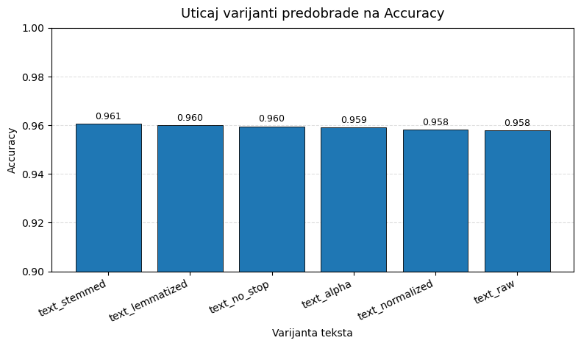
Slika 17. Uticaj varijante predobrade na performanse (TF-IDF + LinearSVC).
Varijanta | Accuracy | Macro F1 | Weighted F1
text_stemmed | 0,9606 | 0,9605 | 0,9606
text_lemmatized | 0,9601 | 0,9599 | 0,9601
text_no_stop | 0,9595 | 0,9594 | 0,9595
text_alpha | 0,9592 | 0,9590 | 0,9591
text_normalized | 0,9581 | 0,9579 | 0,9581
text_raw | 0,9579 | 0,9577 | 0,9579
Tabela 10. Uticaj varijanti predobrade na performanse modela.
Sve varijante daju veoma visoke performanse (macro F1 između 0,9577 i 0,9605). Najbolji rezultat postiže text_stemmed (macro F1 = 0,9605), a text_lemmatized je drugi. Ovo pokazuje da morfološka normalizacija može blago poboljšati performanse, ali razlika u odnosu na ostale dobro pripremljene varijante je mala. text_raw i text_normalized daju nešto slabije rezultate, što ukazuje da uklanjanje stop-reči i dodatna obrada ipak pomažu kod TF-IDF reprezentacije. Ipak, ne može se tvrditi da je agresivnija predobrada uvek najbolja jer stemming daje samo blagu prednost.

6.5. Uticaj augmentacije na performanse
Proverava se da li data augmentation može da poboljša performanse. Augmentacija (synonym replacement) primenjuje se isključivo nad trening skupom: manjinske klase se dopunjuju do broja primera najveće klase. Eksperiment se izvodi nad text_no_stop varijantom, sa istom kombinacijom TF-IDF + LinearSVC. Augmentacija je uspešno balansirala trening skup (sve klase na 8.451 primer) i povećala broj trening primera sa 22.241 na 33.804 (dodato 11.563 primera).
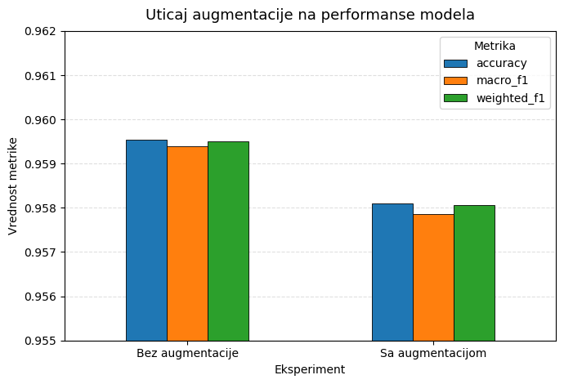
Slika 18. Poređenje performansi sa i bez augmentacije trening skupa.
Konfiguracija | Trening primera | Accuracy | Macro F1
Bez augmentacije | 22.241 | 0,9595 | 0,9594
Sa augmentacijom | 33.804 | 0,9581 | 0,9579
Tabela 11. Uticaj augmentacije na performanse (TF-IDF + LinearSVC).
Augmentacija nije poboljšala performance, već je dovela do njenog blagog pada (macro F1 sa 0,9594 na 0,9579). Iako je trening skup balansiran i uvećan, dodatni sintetički primeri nisu doneli novu korisnu informaciju. Verovatni razlozi su to što je početni skup već dovoljno velik, a zamena sinonimima ponekad uvodi izraze koji nisu potpuno prirodni za e-commerce domen. Zbog toga se za finalni model zadržava varijanta bez augmentacije.

6.6. Deep Learning modeli: CNN i LSTM
Pored klasičnih modela, testirana su i dva neuronska modela za klasifikaciju teksta: TextCNN i BiLSTM. Za razliku od TF-IDF pristupa, ovi modeli koriste sekvencu tokena i uče reprezentacije reči kroz embedding sloj, čime mogu da iskoriste redosled reči i lokalni kontekst. Koristi se varijanta text_normalized, jer neuronski modeli bolje rade sa prirodnijim tekstom. Svaki opis predstavljen je sekvencom od najviše 200 tokena. Tokenizator je formirao vokabular od 79.352 tokena, od kojih model koristi najčešćih 30.000.
TextCNN koristi konvolucioni sloj nad sekvencom i prepoznaje lokalne obrasce (izraze karakteristične za kategoriju), dok BiLSTM (Bidirectional LSTM) obrađuje tekst u oba smera i hvata širi kontekst.
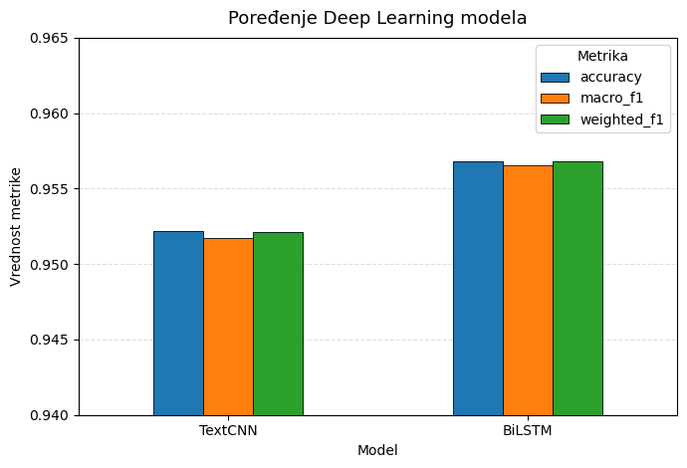
Slika 19. Poređenje Deep Learning modela (TextCNN i BiLSTM).
Model | Accuracy | Macro F1 | Weighted F1 | Vreme (s)
BiLSTM | 0,9568 | 0,9565 | 0,9568 | 326,09
TextCNN | 0,9522 | 0,9517 | 0,9521 | 45,49
Tabela 12. Performanse neuronskih modela (Embedding + text_normalized).
Oba modela ostvaruju visoke performanse. BiLSTM je bolji (macro F1 = 0,9565) od TextCNN (0,9517), što pokazuje da sekvencijalni model koji obrađuje tekst u oba smera bolje koristi redosled tokena, ali uz znatno duže treniranje (326 s naspram 45 s). Ni jedan neuronski model nije nadmašio rezultat najboljeg klasičnog pristupa što pokazuje da složeniji modeli nisu automatski bolji, posebno kada je skup dovoljno velik i kada klase mogu dobro da se razdvajaju pomoću ključnih termina.

6.7. Finalna tabela i analiza rezultata
Objedinjavanjem svih eksperimenata dobija se pregled performansi svih konfiguracija. Najbolji ukupni rezultat ostvaruje kombinacija LinearSVC + TF-IDF + text_stemmed, čiji je accuracy 0,9606, macro F1 0,9605 i weighted F1 0,9606.
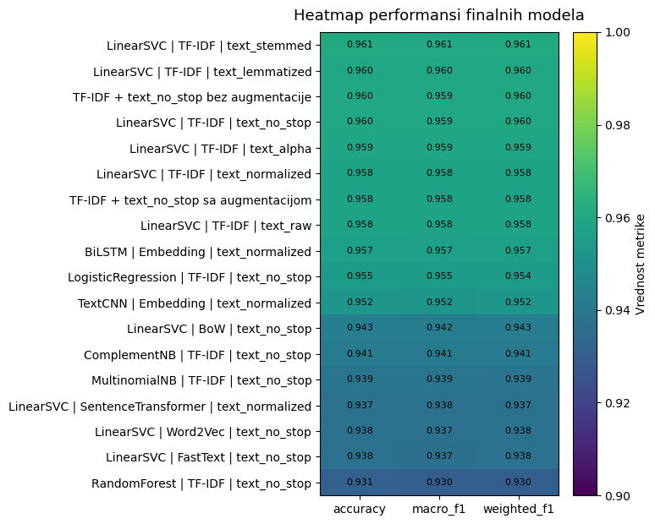
Slika 20. Heatmap performansi svih finalnih konfiguracija (sortirano po macro F1).
Grupa | Najbolja konfiguracija | Accuracy | Macro F1 | Vreme (s)
Predobrada | LinearSVC | TF-IDF | text_stemmed | 0,9606 | 0,9605 | 3,18
Bez augmentacije | TF-IDF | text_no_stop | 0,9595 | 0,9594 | 0,63
Deep Learning | BiLSTM | Embedding | text_normalized | 0,9568 | 0,9565 | 326,09
Klasični modeli | LogisticRegression | TF-IDF | 0,9545 | 0,9545 | 10,85
Reprezentacije | LinearSVC | BoW | 0,9426 | 0,9420 | 20,88
Baseline | DummyClassifier | most_frequent | 0,3800 | 0,1377 | /
Tabela 13. Pregled najboljih konfiguracija po grupama eksperimenata.

7. Kritička analiza i preporuke
Sprovedeni eksperimenti omogućavaju kritičku sintezu odnosa između kvaliteta podataka, predobrade, reprezentacije i performansi modela. U ovom poglavlju izvode se zaključci o prednostima i ograničenjima razmatranih pristupa, kao i preporuke za praksu.

7.1. Kontekstualna interpretacija kvaliteta podataka
Analiza je potvrdila da kvalitet tekstualnih podataka u e-commerce domenu nije jednoznačno određen lingvističkom ispravnošću. Elementi koji se u opštem NLP kontekstu smatraju šumom, brojevi, dimenzije, šifre modela, alfanumeričke oznake, ovde su jasno povezani sa tipom proizvoda (npr. 95% opisa elektronike sadrži cifre, naspram 59% kod knjiga) i mogu nositi snažan diskriminativni signal. Ovo potvrđuje da je kvalitet kontekstualan i da se mora procenjivati u odnosu na zadatak. Praktična posledica je da agresivno uklanjanje takvih elemenata nije uvek opravdano, što je i empirijski potvrđeno: varijanta text_alpha (bez brojeva) daje gotovo identičan rezultat kao varijante koje ih zadržavaju, pa gubitak nije veliki, ali ni dobitak nije zagarantovan.
Pored toga, najznačajniji problemi kvaliteta u ovom skupu nisu bili lingvistički, već strukturni: veliki broj duplikata (44,86%) i izrazito asimetrična raspodela dužine opisa. Upravo uklanjanje duplikata bilo je najvažnija odluka za kvalitet podataka, jer je sprečilo curenje informacija i precenjivanje performansi.

7.2. Kritička analiza reprezentacija
Frekvencijski modeli (BoW i TF-IDF) pokazali su se kao najefikasniji za ovaj zadatak. Njihova snaga leži u linearnoj separabilnosti visoko dimenzionalnog prostora, što ih čini idealnim u kombinaciji sa linearnim klasifikatorima. TF-IDF je dosledno nadmašio BoW, jer IDF komponenta umanjuje značaj čestih reči i ističe one koje su korisnije za razlikovanje kategorija. Glavno ograničenje, zanemarivanje redosleda reči, u ovom zadatku nije bilo presudno, jer se kategorije proizvoda razdvajaju prvenstveno na osnovu prisustva karakterističnih termina, a ne na osnovu sintaksičke strukture.
Word embeddings (Word2Vec i FastText) uvode semantičku strukturu i drastično smanjuju dimenzionalnost. FastText je rešio OOV problem koji opterećuje Word2Vec time što je formirao vektor za svih 7.600 OOV tokena u test skupu. Ipak, oba modela dala su nešto slabije rezultate od TF-IDF-a. Razlog je domenski jaz i gubitak diskriminativne preciznosti pri usrednjavanju vektora reči u jedan dokument-vektor, kao i činjenica da se kategorije ovde dobro razdvajaju i bez bogate semantike.
Transformer modeli (Sentence Transformers) pružili su semantički najkoherentniji prostor (najbliži opisi pripadali su istoj kategoriji), ali ni oni nisu nadmašili TF-IDF. Dodatno ograničenje je maksimalna dužina ulaza (256 tokena), zbog koje je 17% opisa skraćeno, uz gubitak dela informacija. Pošto je korišćen gotov model bez fine-tuning-a, deo njegovog potencijala nije iskorišćen, ali bi fine-tuning značajno povećao troškove obrade.
Reprezentacija | Dimenzionalnost | Osetljivost na šum | Potreba za predobradom | Računska cena | Macro F1
BoW | Visoka | Visoka | Agresivna | Niska | 0,9420
TF-IDF | Visoka | Srednja | Umerena | Niska | 0,9594
Word2Vec | Niska | Srednja | Umerena | Srednja | 0,9372
FastText | Niska | Niska | Minimalna | Srednja | 0,9371
SentenceTransformer | Niska | Niska | Minimalna | Visoka | 0,9378
Tabela 14. Sažeto poređenje reprezentacija na osnovu teorije i dobijenih rezultata.

7.3. Kritička analiza modela i predobrade
Poređenje modela pokazalo je da LinearSVC predstavlja optimalan izbor: najbolji macro F1 uz vrlo kratko vreme treniranja (0,71 s). LogisticRegression daje sličan rezultat, ali sporije. Modeli zasnovani na stablima (RandomForest) lošije se nose sa visoko dimenzionalnim sparse podacima. Neuronski modeli (CNN, LSTM) ostvarili su visoke performanse, ali ne i bolje od najboljeg klasičnog pristupa, uz nesrazmerno veću računsku cenu (BiLSTM: 326 s naspram 3,18 s za najbolju klasičnu konfiguraciju).
Što se predobrade tiče, razlike između dobro pripremljenih varijanti su male (macro F1 0,958–0,961). Stemming je dao blagu prednost, ali se ona ne može tumačiti kao značajna. Augmentacija pomoću zamene sinonimima nije pomogla, što ukazuje na to da za dovoljno velike i dobro razdvojive skupove sintetičko proširivanje ne mora doneti korist.

7.4. Preporuke za razvoj sistema
Na osnovu rezultata mogu se formulisati preporuke za razvoj sistema za klasifikaciju e-commerce proizvoda u zavisnosti od raspoloživih resursa i specifičnih zahteva.

Kao podrazumevani izbor pokazala se kombinacija TF-IDF i LinearSVC uz umerenu predobradu, koja uključuje uklanjanje stop-reči, uz opcionalnu primenu stemminga ili lematizacije, jer pruža najbolji balans između performansi, brzine, interpretabilnosti i jednostavnosti implementacije, pa je pogodna za većinu praktičnih primena. Kada je potrebna veća robusnost na varijacije u rečniku, uključujući nepoznate reči, brendove i greške u pisanju, prirodan izbor predstavlja FastText zahvaljujući subword reprezentaciji, pri čemu se preporučuje umerena predobrada kako bi model mogao da iskoristi morfološke obrasce.

Za zadatke u kojima je presudan širi semantički kontekst, umesto samog prisustva ključnih tokena, preporučuju se Sentence Transformers, uz minimalnu predobradu koja se svodi na Unicode normalizaciju i uklanjanje strukturnog šuma, uz ograničenje dužine ulaza. Najvažniji korak u predobradi u svim slučajevima predstavlja uklanjanje duplikata i konfliktnih oznaka, dok se leksičke tehnike poput stemminga i lematizacije treba empirijski proveriti, budući da kod TF-IDF pristupa donose samo marginalna poboljšanja, a kod transformer modela mogu narušiti kompatibilnost sa pretreniranim vokabularom.

Konačno, augmentaciju podataka treba primenjivati oprezno i isključivo nad trening skupom, jer kod dovoljno velikih i balansiranih skupova ne mora doneti poboljšanja, a u nekim slučajevima može čak i blago pogoršati performanse.

8. Zaključak
U ovom radu empirijski je ispitan uticaj kvaliteta i predobrade tekstualnih opisa proizvoda na performanse modela za klasifikaciju e-commerce proizvoda, nad skupom Ecommerce Text Classification sa 27.802 jedinstvena primera u četiri kategorije. Time su praktično proverene teorijske postavke iz prvog dela seminarskog rada.
Analiza kvaliteta teksta pokazala je izrazito asimetričnu raspodelu dužine opisa, veliki vokabular sa izraženim long-tail efektom (43% tokena pojavljuje se samo jednom, Zipfov eksponent s ≈ 1,53) i specifičnu prirodu šuma. Potvrđeno je da u e-commerce domenu brojevi, dimenzije i tehničke oznake nisu nužno štetan šum, već mogu biti informativni jer su jasno povezani sa tipom proizvoda.
Sistematsko poređenje predobrade, reprezentacija i modela dovelo je do nekoliko ključnih zaključaka. Prvo, najbolji ukupni rezultat (macro F1 = 0,9605) ostvarila je jednostavna kombinacija TF-IDF + LinearSVC uz stemming, koja je nadmašila i guste embedding reprezentacije i neuronske modele. Drugo, razlike između dobro pripremljenih varijanti predobrade bile su male, pa se agresivnija obrada ne može smatrati univerzalno boljom. Treće, složeniji modeli (Word2Vec, FastText, Sentence Transformers, CNN, LSTM) nisu doneli prednost za ovaj zadatak, uz znatno veću računsku cenu. Četvrto, augmentacija zamene sinonimima nije poboljšala performanse.
Opšti zaključak je da kvalitet teksta, izbor predobrade i način reprezentacije imaju važan uticaj na performanse, ali da kompleksnija reprezentacija ili složeniji model ne daju nužno bolje rezultate. U ovom radu najbolji balans između jednostavnosti, brzine i performansi postignut je klasičnim pristupom. Ovo potvrđuje širu pouku: izbor metoda mora biti vođen karakteristikama konkretnog skupa podataka i zadatka, a ne pretpostavkom da je složenije uvek bolje. Razumevanje odnosa između kvaliteta podataka, reprezentacije i generalizacije predstavlja osnovu za izgradnju pouzdanih sistema za klasifikaciju teksta.

Literatura
- Klasifikacija e-commerce proizvoda: praktični deo seminarskog rada: Uticaj kvaliteta i predobrade tekstualnih opisa proizvoda na performanse modela za klasifikaciju e-commerce proizvoda.
- Jurafsky, D., & Martin, J. H. (2026). Speech and Language Processing: An Introduction to Natural Language Processing, Computational Linguistics, and Speech Recognition with Language Models, 3rd ed. Online manuscript.
- Manning, C. D., Raghavan, P., & Schütze, H. (2008). Introduction to Information Retrieval. Cambridge University Press.
- Shahane, S. (2021). Ecommerce Text Classification. Kaggle dataset. [https://www.kaggle.com/datasets/saurabhshahane/ecommerce-text-classification]
- Pedregosa, F., Varoquaux, G., Gramfort, A., Michel, V., Thirion, B., Grisel, O., Blondel, M., Prettenhofer, P., Weiss, R., Dubourg, V., Vanderplas, J., Passos, A., Cournapeau, D., Brucher, M., Perrot, M., & Duchesnay, É. (2011). Scikit-learn: Machine Learning in Python. Journal of Machine Learning Research, 12, 2825–2830.
- Mikolov, T., Chen, K., Corrado, G., & Dean, J. (2013). Efficient Estimation of Word Representations in Vector Space. arXiv preprint arXiv:1301.3781.
- Bojanowski, P., Grave, E., Joulin, A., & Mikolov, T. (2017). Enriching Word Vectors with Subword Information. Transactions of the Association for Computational Linguistics, 5, 135–146.
- Devlin, J., Chang, M.-W., Lee, K., & Toutanova, K. (2019). BERT: Pre-training of Deep Bidirectional Transformers for Language Understanding. Proceedings of NAACL-HLT 2019, 4171–4186.
- Reimers, N., & Gurevych, I. (2019). Sentence-BERT: Sentence Embeddings using Siamese BERT-Networks. Proceedings of EMNLP-IJCNLP 2019, 3982–3992.
- Wei, J., & Zou, K. (2019). EDA: Easy Data Augmentation Techniques for Boosting Performance on Text Classification Tasks. Proceedings of EMNLP-IJCNLP 2019, 6382–6388.
- Kim, Y. (2014). Convolutional Neural Networks for Sentence Classification. Proceedings of EMNLP 2014, 1746–1751.

